Светлой Памяти Маргариты Петровны Беловой

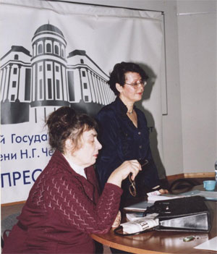
Минуло сорок дней, как внезапно ушла из жизни Маргарита Петровна Белова – бескорыстный просветитель и пропагандист русской литературы и поэзии ХХ века.
Имя Маргариты Петровны появилось в моей жизни в 1967 году, когда я, студентка вечернего романо-германского отделения филологического факультета Саратовского университета слушала ее спецкурс по советской поэзии, а также была участницей двух поэтических вечеров, организованных ею. Потом я подарила ей мое скромное четверостишье:

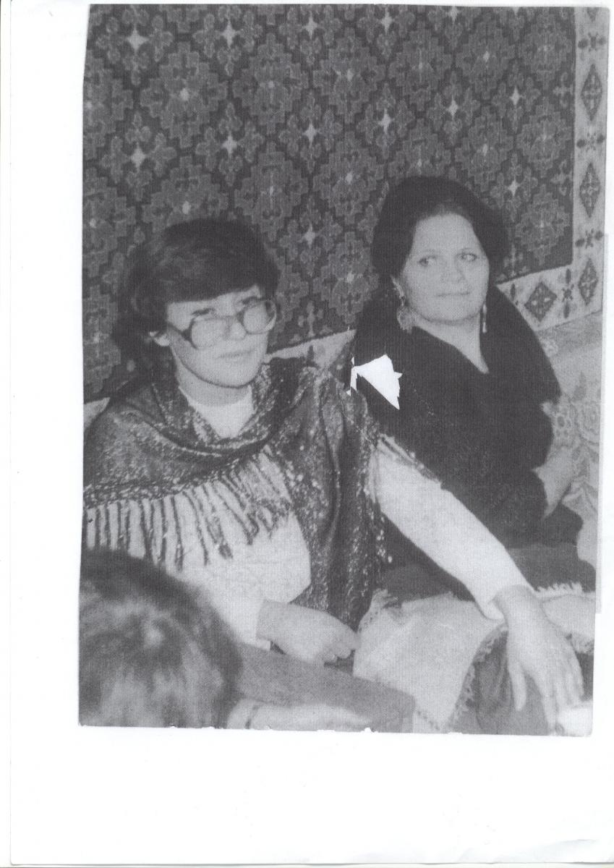
Венок сонетов я для Вас сплету,
Вас превращая в дивную мечту.....
И не забыть лукавых Ваших глаз,
Ваш упоительный и озорной рассказ
1968
Потом я встречала Маргариту Петровну несколько раз в Москве в МГУ, когда была аспиранткой Московского госуниверситета. Она была в командировке, или на ФПК, не помню, но мы встречались несколько раз в студенческой столовой и говорили о поэзии, и я написала еще одно четверостишье в ее честь:

В тех временах,
Когда с презреньнм
Произнесут их имена,
С любовью и благоговеньем
Вспомянут, может быть, и нас.
1974

В 1977 году, когда я, защитив кандидатскую диссертацию в МГУ, приехала в Саратов кандидатом наук по специальности «Литература стран западной Европы, Америки и Австралии» и с большим трудом получила место на пол-ставки ассистента на кафедры зарубежных и классических литератур СГУ, где самозабвенно трудилась, предаваясь любимому делу. Приходилось преодолевать немыслимые житейские трудности, связанные с болезнью матери, травмой и болезнью отца, моими преждевременными родами, выхаживанием ребенка и прочими житейскими невзгодами. Единственной отдушиной была поэзия, которую я всю жизнь с детства любила и писала для себя стихи. Единственный человек, кому я показывала мои стихи была Маргарита Петровна. Она и посоветовала мне обратиться в литературную студию при саратовском Cоюзе писателей и отнести стихи в Приволжское издательство, где они, к сожалению, пролежали неизданными более 16 лет.
Но Маргарита Петровна тогда организовала мне в библиотеке СГУ большой поэтический вечер, где я до слез растрогала моими стихами уборщицу и несколько библиотекарей, а также ряд моих коллег. Маргарита Петровна произнесла тогда: « Нучто ты, Галенька, так убиваешься? Ты, прямо душу рвешь, когда читаешь стихи, и я ощущаю твою боль физически. Ты пишешь очень пронзительно и искренне». Я возразила:
«Маргарита Петровна!, Но ведь не печатают, а почему я не понимаю». Я была так заезжана бытом, работой и жизнью, что мало заботилась о том, чтобы протолкнуть мои стихи, жила с ощущением, что мои стихи никогда не будут напечатаны, да и местный писатель-фантаст Олег Лукьянов сказал: «Тебя никогда не напечатают, у тебя нет советской ориентации. Ты пишешь о душе, а ее нет!».
Маргарита Петровна успокаивала меня и говорила, что в моих «стихах есть пророческая мощь», что мои «стихи очень музыкальны и глубоки», но эти лестные суждения так и не меняли моей литературной судьбы, я оставалась поэтом для узкого круга читателей и почитателей.
Маргарита Петровна Белова запомнилась мне, как человек который любил прекрасное в поэзии и жизни: она была вовсе не безразличным человеком, она поддерживала меня добрым словом и организовала еще один поэтический вечер среди студентов, которые восторженно отреагировали на мое стихосложение.
Романтическая душа Маргариты Петровны, настроенная на лирическую волну, умела восхищаться красками и звуками поэтического мастерства, ликующим и трагическим тоном, который дышал в лад дыханию ее непростой судьбы.
Маргариту Петровну волновала и юная любовь, и горечь утраты, и размышления о жизни и смерти, о предназначении, о судьбах войны и мира. Мне запомнился духовный облик Маргариты Петровны, связанный со служением и восхищением перед миром поэзии. Хотя в жизни Маргариты Петровны были и кричащие антитезы и ослепительные контрасты, ведь она пережила смену двух политических режимов и должна была выживать, она всегда обосновывала свое право говорить о поэзии, оплодотворившей ее душу русской литературой ХХ века, в которой она любила и блеск, и утонченность, и самобытность, и искренность, Экскурсы Маргариты Петровны в историю поэтического языковедения и историю поэзии глубоки и самобытны.
Маргарита Петровна высоко ценила игру метафор, откровенность и вольность воображения. Ее темперамент народного просветителя был изобретателен и разнообразен. В борьбе с физическим недугом и недомоганием, она не ходила, а парила над бездной своей личной трагедии. Это была ее сознательная тактика борца. Она блистала эрудицией, именами, метафорами, страстно верила в силу поэтического предназначения под сенью звезд.
В 2003 году, когда на русском языке вышла моя третья книга стихов «Из несказанной бездны бытия» и когда за мои немецкие стихи на немецком языке я стала «признанным немецким поэтом» и попала в ряд немецких онтологий, хрестоматий и даже во влиятельный немецкий энциклопедический литературный справочник, Маргарита Петровна организовала для меня литературный вечер-презентацию моей книги стихов в литературной гостиной СГУ и литературном музее Константина Федина. За это я ей очень благодарна.
Нас покинул человек с нелегкой судьбой и необычайно крылатой душой.
БЕЛОВА Маргарита Петровна(р. 07.01.1935, г. Минск) - кандидат филологическихнаук, доцент кафедры советской литературы (затем русской литературы XX века СГУ) окончила в 1955 г. факультет русского языка и литературы Благовещенского государственного педагогического института. В 1960-1963 гг. Б. училась в аспирантуре при кафедре советской литературы СГУ. В 1968 г. защитила в Саратове диссертацию на тему "Человек и революция в творчестве А.С. Яковлева" (научный руководитель проф. П.А. Бугаенко).На кафедре Б. работала с 1963 по 2001 г. ассистентом, старшим преподавателем, доцентом. Читала общие курсы "Русская литература конца XIX - начала XX века", "Советская литература", спецкурсы по современной поэзии и анализу поэтического текста; вела спецсеминар по поэзии 50-х - 80-х гг.; руководила педагогической практикой студентов. Многие годы Б. была бессменным руководителем научного студенческого кружка "Новинки поэзии", организатором поэтических вечеров на факультете.Главный научный интерес Б. - отечественная поэзия XX века.Изд.: Творчество Александра Яковлева. Саратов, 1967; "Я всё о ней, всё о России" (поэтический мир Н. Палькина) // Портреты: Очерки о писателях Саратова. Саратов, 1986; Поэтика цвета в лирике Иосифа Бродского // Изучение литературы в вузе: Учеб. пособие. Саратов, 1998; Поэзия В. Набокова: живопись словом // Русская литературная классика XX века: В. Набоков, А. Платонов, Л. Леонов. Саратов, 2000; Дом в лирике Ивана Елагина // Изучение литературы в вузе: Учеб. пособие. Саратов, 2000. Вып. 3; Поэтика заглавий в стиховом творчестве А.И. Солженицы на // А.И. Солженицын и русская культура: Науч. доклады. Саратов, 2004.
Все, кто знал Маргариту Петровну Белову, - блестящего лектора, эрудита, полемиста,- сохранят в в душах и сердцах ее светлый облик.
От коллектива Международного университета общественного развития с глубоким соболезнованием и доброй памятью о светлом и светоносном человеке ГАЛИНА ХОТИНСКАЯ

